Temat: Matematyczne owady
Witajcie kochane przedszkolaki. Dzisiaj poćwiczymy Wasze umiejętności matematyczne.
Zadanie 1. Policz ile jest owadów na obrazku i połącz z odpowiednią liczbę oczek. Powodzenia!
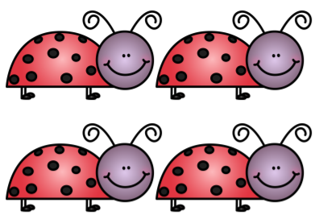
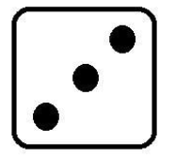
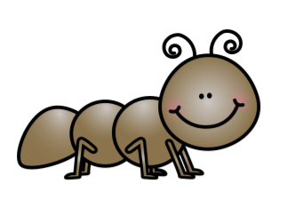
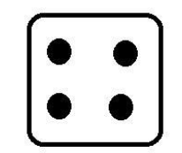
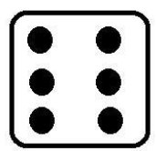
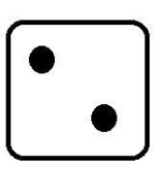
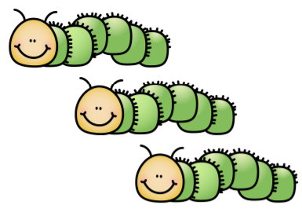

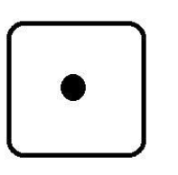
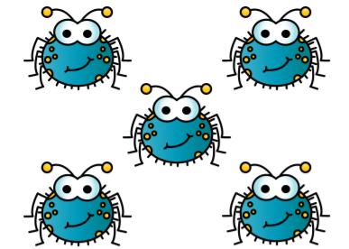
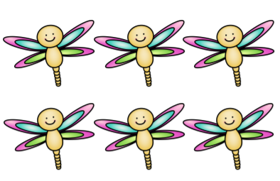
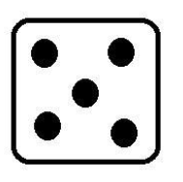
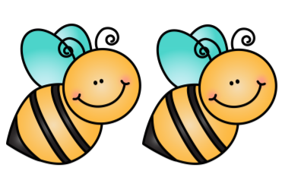

Zabawy ruchowe:

- Wyruszamy na wycieczkę:
- idziemy spacerkiem rozglądamy się na boki,
- pięknie świeci słoneczko – przeskakujemy z nogi na nogę,
- łąka już bardzo blisko, biegniemy biegniemy,
- dotarliśmy, ooo! jak tu pięknie! z radości skacz wysoko wysoko w górę.
- „Wiosenne kwiatki” – ćwiczenie dużych grup mięśniowych. Dzieci maszerują po sali, rozglądając się i szukając wiosennych kwiatów. Co jakiś czas schylają się, by je powąchać. Wykonują naprzemiennie skłony i wyprosty.
- „Biedronka” – lataj po pokoju lub podwórku machając skrzydełkami, na uderzenie w bębenek zamień się w bociana i powtarzaj „kle, kle, kle”.
- „Żabki i bocian” – na wyznaczonym terenie dzieci naśladują żabie podskoki – odbijanie się do przodu z przysiadu podpartego – oraz odgłosy żab. Na hasło „bocian idzie” – dzieci – żabki umykają przed nim do stawu (wyznaczone miejsce w rogu pomieszczenia).
- „Dżdżownica sunie po ziemi” – połóżcie się na kocyku w pozycji leżącej na plecach, z rękoma ułożonymi wzdłuż ciała. Stopami odpychajcie się od podłogi i prześlizgujcie w ten sposób z jednego punktu do drugiego
- „Zające na łące” – zajączki zorganizowały konkurs na najdłuższy skok. Rodzice wyznaczcie miejsce, z którego dzieci – zające będą skakać obunóż. Każdy zajączek po wykonanym skoku otrzymuje brawa.
- „Motyl” – Poruszajcie się do wybranej muzyki, gdy ta ucichnie „usiądźcie” na kwiatku i odpocznijcie. Ponowny dźwięk muzyki jest sygnałem do dalszych pląsów.
- Dobrze, że zabraliśmy ze sobą kocyk, rozłóżcie go, połóżcie się i odpocznijcie obserwujcie chmury, może usłyszycie żabkę albo bociana? Bawcie się dobrze!

